Методические рекомендации к выполнению

ПРАКТИЧЕСКОЙ РАБОТЫ № 4

«Изучение методов передачи дискретных данных»

по дисциплине «Технологии физического уровня передачи данных»

Цель работы: Изучение методов передачи дискретных данных на физическом уровне в локальных вычислительных сетях

1. Краткие теоретические сведения о методах цифрового кодирования используемых в сетях Ethernet

Передача сигналов в реальных линиях связи требует использования определенных методов, позволяющих обеспечить необходимую скорость передачи и в то же время гарантировать безошибочное распознавание передаваемых сигналов.
Рассмотрим способы использующиеся для представления информационных сигналов.

При цифровом кодировании битовых «нулей» и «единиц» используют либо потенциальные, либо импульсные коды. В потенциальных кодах (рисунок 1) для представления логических нулей и единиц используют только значение потенциала сигнала. Например, единицу представляют в виде потенциала высокого уровня, а нуль — в виде потенциала низкого уровня.
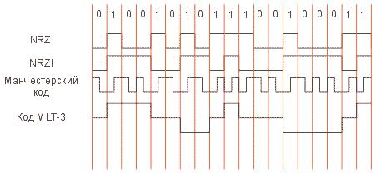

Рисунок 1 Различные типы кодов

Импульсные коды позволяют представлять биты перепадом потенциала определенного направления. Так, перепад по-тенциала от низкого уровня к высокому может соответствовать логическому нулю.

При использовании прямоугольных импульсов для передачи данных необходимо выбрать такой способ кодирования, который бы одновременно удовлетворял нескольким требованиям.

Во-первых, имел бы при одной и той же битовой скорости наименьшую ширину спектра результирующего сигнала. Во-вторых, обладал бы способностью распознавать ошибки.

В-третьих, обеспечивал бы синхронизацию между приемником и передатчиком.

Код NRZ

В простейшем случае потенциального кодирования логическую единицу можно представлять высоким потенциалом, а логический нуль — низким. Подобный способ представления сигнала получил название «кодирование без возврата к нулю, или кодирование NRZ (Non Return to Zero)». Под термином «без возврата» в данном случае понимается то, что на протяже-нии всего тактового интервала не происходит изменения уровня сигнала. Метод NRZ прост в реализации, обладает хорошей распознаваемостью ошибок, но не обладает свойством самосинхронизации. Отсутствие самосинхронизации приводит к то-му, что при появлении длинных последовательностей нулей или единиц приемник лишен возможности определять по вход-ному сигналу те моменты времени, когда нужно в очередной раз считывать данные. Поэтому незначительное рассогласова-ние тактовых частот приемника и передатчика может приводить к появлению ошибок, если приемник считывает данные не в тот момент времени, когда это нужно. Особенно критично такое явление при высоких скоростях передачи, когда время од-ного импульса чрезвычайно мало (при скорости передачи 100 Мбит/с время одного импульса составляет 10 нс). Другим не-достатком кода NRZ является наличие низкочастотной составляющей в спектре сигнала при появлении длинных последова-тельностей нулей или единиц. Поэтому код NRZ не используется в чистом виде для передачи данных.

Код NRZI

Другим типом кодирования является несколько видоизмененный NRZ-код, называемый NRZI (Non Return to Zero with one Inverted). Код NRZI является простейшей реализацией принципа кодирования сменой уровня сигнала или дифференци-ального кодирования. При таком кодировании при передаче нуля уровень сигнала не меняется, то есть потенциал сигнала остается таким же, как и в предыдущем такте. При передаче единицы потенциал инвертируется на противоположный. Срав-нение кодов NRZ и NRZI показывает, что код NRZI обладает лучшей самосинхронизацией в том случае, если в кодируемой информации логических единиц больше, чем логических нулей. Таким образом, этот код позволяет «бороться» с длинными последовательностями единиц, но не обеспечивает должной самосинхронизации при появлении длинных последовательно-стей логических нулей.

Манчестерский код

В манчестерском коде для кодирования нулей и единиц используется перепад потенциала, то есть кодирование осу-ществляется фронтом импульса. Перепад потенциала происходит на середине тактового импульса, при этом единица коди-руется перепадом от низкого потенциала к высокому, а нуль — наоборот. В начале каждого такта в случае появления не-скольких нулей или единиц подряд может возникать служебный перепад потенциала.

Из всех рассмотренных нами кодов манчестерский обладает лучшей самосинхронизацией, поскольку перепад сигнала происходит как минимум один раз за такт. Именно поэтому манчестерский код используется в сетях Ethernet со скоростью передачи 10 Мбит/с (10Ваsе 5, 10Ваsе 2, 10Bаsе-Т).

Код МLТ-3

Код МLТ-3 (Multi Level Transmission-3) реализуется аналогично коду NRZI. Изменение уровня линейного сигнала про-исходит только в том случае, если на вход кодера поступает единица, однако в отличие от кода NRZI алгоритм формирова-ния выбран таким образом, чтобы два соседних изменения всегда имели противоположные направления. Недостаток кода MLT-3 такой же, как и у кода NRZI, — отсутствие должной синхронизации при появлении длинных последовательностей логических нулей.

Как уже отмечалось, различные коды отличаются друг от друга не только степенью самосинхронизации, но и шириной спектра. Ширина спектра сигнала определяется в первую очередь теми гармониками, которые дают основной энергетиче-
ский вклад в формирование сигнала. Основную гармонику легко рассчитать для каждого типа кода. В коде NRZ или NRZI максимальная частота основной гармоники (рисунок 2) соответствует периодической последовательности логических нулей и единиц, то есть когда не встречается подряд нескольких нулей или единиц.
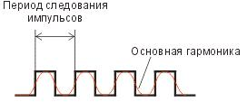

Рисунок 2. Основная гармоника в коде NRZI

- этом случае период основной гармоники равен временному интервалу двух битов, то есть при скорости передачи 100 Мбит/с частота основной гармоники должна быть 50 Гц.

- манчестерском коде максимальная частота основной гармоники соответствует ситуации, когда на вход кодера посту-пает длинная последовательность нулей. В этом случае период основной гармоники равен временному интервалу одного бита, то есть при скорости передачи 100 Мбит/с максимальная частота основной гармоники будет 100 Гц.

- коде MLT-3 максимальная частота основной гармоники (рисунок 3) достигается при подаче на вход кодера длинных последовательностей логических единиц. В этом случае период основной гармоники соответствует временному интервалу четырех битов. Следовательно, при скорости передачи 100 Мбит/с максимальная частота основной гармоники будет равна

25 МГц.
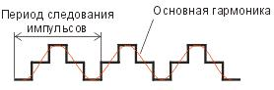

Рисунок 3. Основная гармоника в спектре MLT-3

Как уже отмечалось, манчестерское кодирование используется в сетях Ethrnet 10 Мбит/с, что связано и с хорошими са-мосинхронизирующими свойствами кода, и с допустимой максимальной частотой основной гармоники, которая при работе на скорости 10 Мбит/с составит 10 МГц. Этого значения достаточно для кабеля не только 5-й, но и 3-й категории, которая рассчитана на частоту 20 МГц.

В то же время использование манчестерского кодирования для более высокоскоростных сетей (100 Мбит/с, 1 Гбит/с) является неприемлемым, так как кабели не рассчитаны на работу при столь высоких частотах. Поэтому используются другие коды (NRZI и MLT-3), но для улучшения самосинхронизирующих свойств кода они подвергаются дополнительной обработ-ке.

Избыточные коды

Такая дополнительная обработка заключается в логическом блочном кодировании, когда одна группа бит по опреде-ленному алгоритму заменяется другой группой. Наиболее распространенными типами подобного кодирования являются из-

быточные коды 4B/5B, 8B/6T и 8B/10T.

В этих кодах исходные группы бит заменяются на новые, но более длинные группы. В коде 4B/5B группе из четырех бит ставится в соответствие группа из пяти бит. Возникает вопрос — для чего нужны все эти усложнения? Дело в том, что такое кодирование является избыточным. К примеру, в коде 4B/5B в исходной последовательности из четырех бит суще-ствует 16 различных битовых комбинаций нулей и единиц, а в группе из пяти бит таких комбинаций уже 32. Поэтому в ре-зультирующем коде можно выбрать 16 таких комбинаций, которые не содержат большого количества нулей (напомним, что в исходных кодах NRZI и MLT-3 длинные последовательности нулей приводят к потере синхронизации). При этом осталь-ные не используемые комбинации можно считать запрещенными последовательностями. Таким образом, кроме улучшения самосинхронизирующих свойств исходного кода избыточное кодирование позволяет приемнику распознавать ошибки, так как появление запрещенной последовательности бит свидетельствует о возникновении ошибки. Соответствие исходных и результирующих кодов приведено в табл. 1.

Таблица 1
Исходная последова- | Результирующая после-
тельность | довательность
0000 | 11110
0001 | 01001
0010 | 10100
0011 | 10101
0100 | 01010
0101 | 01011
0110 | 01110
0111 | 01111
1000 | 10010
1001 | 10110
1010 | 10110
1011 | 10111
1100 | 11010

Исходная последова- | Результирующая после-
тельность | довательность
1101 | 11011
1110 | 11100
1111 | 11101

Из таблицы видно, что после использования избыточного кода 4B/5B в результирующих последовательностях не встречается более двух нулей подряд, что гарантирует самосинхронизацию битовой последовательности.

- коде 8B/6T последовательность восьми бит исходной информации заменяется последовательностью из шести сигна-лов, каждый из которых может принимать три состояния. В восьмибитной последовательности имеется 256 различных со-стояний, а в последовательности шести трехуровневых сигналов таких состояний уже 729 (3⁶=729), поэтому 473 состояния считаются запрещенными.

- коде 8B/10T каждая восьмибитная последовательность заменяется на десятибитную. При этом в исходной последо-вательности содержится 256 различных комбинаций нулей и единиц, а в результирующей 1024. Таким образом, 768 комби-наций являются запрещенными.

Все рассмотренные избыточные коды находят применение в сетях Ethernet. Так, код 4B/5B используется в стандарте 100Base-TX, а код 8B/6T — в стандарте 100Base-4T, который в настоящее время практически уже не используется. Код 8B/10T используется в стандарте 1000Base-Х (когда в качестве среды передачи данных используется оптоволокно).

Кроме использования избыточного кодирования широкое применение находит и другой способ улучшения исходных свойств кодов — это так называемое скрэмблирование.

Скремблирование
(d₈)_{i} =(d₇)_{i-1} ⊕ (d₆)_{i-2} ⊕ (d₈)_{i-3}

Скрэмблирование (scramble — перемешивание) заключается в перемешивании исходной последовательности нулей и единиц с целью улучшения спектральных характеристик и самосинхронизирующих свойств результирующей последова-тельности битов. Осуществляется скремблирование путем побитовой операции исключающего ИЛИ (XOR) исходной после-довательности с псевдослучайной последовательностью. В результате получается «зашифрованный» поток, который восста-навливается на стороне приемника с помощью дескрэмблера.

С аппаратной точки зрения скрэмблер состоит из нескольких логических элементов XOR и регистров сдвига. Напом-ним, что логический элемент XOR (исключающее ИЛИ) совершает над двумя булевыми операндами x и y, которые могут принимать значение 0 или 1, логическую операцию на основе таблицы истинности (табл. 2).

Таблица 2
x | y | Formula
0 | 0 | 0
0 | 1 | 1
1 | 0 | 1
1 | 1 | 0

Из данной таблицы непосредственно следует основное свойство операции исключающего ИЛИ: x ⊕ x = 0

Кроме того, нетрудно заметить, что к операции исключающего ИЛИ применим сочетательный закон: x ⊕ y ⊕ z = (x ⊕ y) ⊕ z = x ⊕ (y ⊕ z)
На схемах логический элемент XOR принято обозначать так, как показано на рисунке 4.
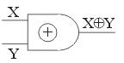

Рисунок 4 . Обозначение логического элемента XOR на схемах

Как уже отмечалось, другим составным элементом скрэмблера является регистр сдвига. Регистр сдвига состоит из не-скольких последовательно связанных друг с другом элементарных запоминающих ячеек, выполненных на основе триггер-ных схем и передающих информационный сигнал с входа на выход по управляющему сигналу — тактирующему импульсу. Регистры сдвига могут реагировать как на положительный фронт тактирующего импульса (то есть при переходе управляю-щего сигнала из состояния 0 в состояние 1), так и на отрицательный фронт.

Рассмотрим простейшую запоминающую ячейку регистра сдвига, управляемую по положительному фронту тактиру-ющего импульса С (рисунок 5).
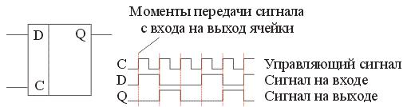

Рисунок 5. Работа простейшего регистра сдвига
В момент изменения тактирующего импульса из состояния 0 в состояние 1 на выход ячейки передается тот сигнал, ко-торый был на его входе в предыдущий момент времени, то есть когда управляющий сигнал С был равен 0. После этого со-стояние выхода не изменяется (ячейка заперта) вплоть до прихода следующего положительного фронта тактирующего им-пульса.

Используя цепочку, состоящую из нескольких последовательно связанных запоминающих ячеек с одним и тем же управляющим сигналом, можно составить регистр сдвига (рисунок 6), в котором информационные биты будут последова-тельно передаваться от одной ячейки к другой синхронно по положительному фронту тактирующего импульса.
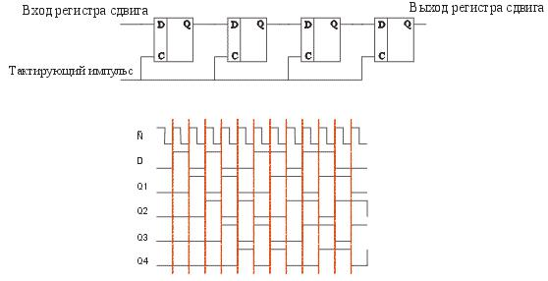

Рисунок 6. Принцип действия регистра сдвига

Составным элементом любого скрэмблера является генератор псевдослучайной последовательности. Такой генератор образуется из регистра сдвига при создании обратной связи между входом и выходами запоминающих ячеек регистра сдвига посредством логических элементов XOR.
Рассмотрим генератор псевдослучайной последовательности, изображенный на рисунке 7.
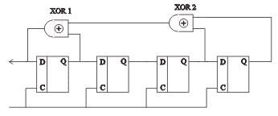

Рисунок 7 Генератор псевдослучайной последовательности с предустановкой и периодом повторения в 15 тактов

Пусть в начальный момент времени все четыре запоминающие ячейки хранят некоторое предустановленное состояние. К примеру, можно предположить, что Q1 = 1, Q2 = 0, Q3 = 0 и Q4 = 1, а на входе первой ячейки D = 0. После прихода такти-рующего импульса все разряды сдвинутся на один бит, а на вход D поступит сигнал, значение которого определится по фор-муле:
D = Q₁ ⊕ Q₃ ⊕ Q₄

Пользуясь данной формулой, нетрудно определить значения выходов запоминающих ячеек на каждом такте работы ге-нератора. В табл. 3 показано состояние выходов запоминающих ячеек генератора псевдослучайной последовательности на каждом такте работы.

Таблица 3. Состояние выходов запоминающих ячеек генератора псевдослучайной последовательности на каждом такте ра-

боты.
 | D | Q1 | Q2 | Q3 | Q4
t=0 | 0 | 1 | 0 | 0 | 1
t=1 | 0 | 0 | 1 | 0 | 0
t=2 | 0 | 0 | 0 | 1 | 0
t=3 | 1 | 0 | 0 | 0 | 1
t=4 | 1 | 1 | 0 | 0 | 0
t=5 | 1 | 1 | 1 | 0 | 0
t=6 | 1 | 1 | 1 | 1 | 0
t=7 | 0 | 1 | 1 | 1 | 1
t=8 | 1 | 0 | 1 | 1 | 1
t=9 | 0 | 1 | 0 | 1 | 1
t=10 | 1 | 0 | 1 | 0 | 1
t=11 | 1 | 1 | 0 | 1 | 0
t=12 | 0 | 1 | 1 | 0 | 1
t=13 | 0 | 0 | 1 | 1 | 0
t=14 | 1 | 0 | 0 | 1 | 1
t=15 | 0 | 1 | 0 | 0 | 1

При этом нетрудно заметить, что в начальный момент времени и через 15 тактов состояние генератора полностью по-вторяется, то есть 15 тактов работы — это период повторения нашей псевдослучайной последовательности (именно из нали-чия периода повторения последовательность и называется псевдослучайной). В общем случае, если генератор состоит из n-ячеек, период повторения равен: 2^{n}-1

Рассмотренный генератор использовал некоторое произвольное начальное состояние ячеек, то есть имел предустанов-ку. Однако вместо такой предустановки в скрэмблерах часто используют саму исходную последовательность, подвергаю-щуюся скрэмблированию. Такие скрэмблеры называются самосинхронизирующими. Пример подобного скрэмблера изобра-жен на рисунке 8.
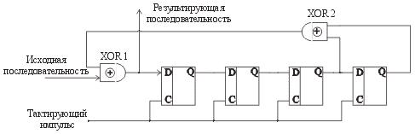

Рисунок 8. Схема самосинхронизирующего четырехразрядного скрэмблера

Если обозначить двоичную цифру исходного кода, поступающую на i-м такте работы на вход скрэмблера, через A_{i}, а двоичную цифру результирующего кода, полученную на i-м такте работы, через B_{i}, то нетрудно заметить, что рассматривае-мый скрэмблер осуществляет следующую логическую операцию:

Bi = Ai ⊕ Bi-3 ⊕ Bi-4

где B_{i-3} и B_{i-4} — двоичные цифры результирующего кода, полученные на предыдущих тактах работы скрэмблера, со-ответственно на 3 и на 4 такта ранее текущего момента.

После раскодирования полученной таким образом последовательности на стороне приемника используется дескрэм-блер. Cхема дескрэмблера полностью идентична схеме скрэмблера. В том, что это действительно так, нетрудно убедиться путем простых рассуждений. Если обозначить через B_{i} двоичную цифру исходного кода, поступающую на i-м такте работы на вход дескрэмблера, а двоичную цифру результирующего кода, полученную на i-м такте работы, через С_{i}, то дескрэмблер, работая по той же схеме, что и скрэмблер, должен реализовывать следующий алгоритм:

Ci = Bi ⊕ Bi-3 ⊕ Bi-4 = (Ai ⊕ Bi-3 ⊕ Bi-4) ⊕ Bi-3 ⊕ Bi-4 = Ai ⊕ (Bi-3 ⊕ Bi-3) ⊕ (Bi-4 ⊕ Bi-4) = Ai

Следовательно, если схема дескрэмблера совпадает со схемой скрэмблера, то дескреблер полностью восстанавливает исходную последовательность информационных бит.

Рассмотренная четырехразрядная схема скрэмблера является одной из простейших. В технологии 1000Base-T исполь-зуется значительно более сложный скрэмблер на 33 разряда, что увеличивает период повторения до 8 589 934 591 бит (2³³– 1), то есть формируемые псевдослучайные последовательности повторяются через 68,72 с.

Кодирование PAM-5

Выясним, достаточно ли этих мер, чтобы обеспечить передачу данных на скорости 1000 Мбит/с с использованием UTP 5-й категории.

Как уже отмечалось, манчестерское кодирование обладает хорошими самосинхронизирующими свойствами и в этом смысле не требует каких-либо доработок, однако максимальная частота основной гармоники численно равна скорости пере-дачи данных, то есть количеству переданных бит в секунду. Этого достаточно для передачи данных со скоростью 10 Мбит/с, так как кабель 3-й категории (а в стандарте 10Base-T может использоваться такой кабель) ограничен частотами в 16 МГц. Однако манчестерское кодирование не годится для передачи данных со скоростью 100 Мбит/с и выше.

Использование кода NRZI после дополнительной доработки с помощью избыточного блочного кода 4B/5B и скрэм-блирования, а также трехпозиционного кода MLT-3 (с целью уменьшения максимальной частоты основной гармоники) поз-воляет передавать данные со скоростью 100 Мбит/с по кабелю 5-й категории. Действительно, при использовании кода MLT-3 максимальная частота основной гармоники численно равна одной четвертой от скорости передачи данных, то есть при скорости передачи 100 Мбит/с частота основной гармоники не превосходит 25 МГц, что вполне достаточно для кабеля 5-й категории. Однако такой способ не годится для передачи данных на скорости 1000 Мбит/с.

Поэтому в стандарте 1000Base-T используется принципиально иной способ кодирования. Для уменьшения тактовой частоты до величин, позволяющих передавать данные по витым парам категории 5, данные в линии представляются в так называемом коде PAM-5 (рисунок 9).
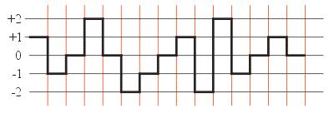

Рисунок 9. Кодирование пятиуровневым сигналом PAM-5
В нем передаваемый сигнал имеет набор из пяти фиксированных уровней {–2, –1, 0, +1, +2}. Четыре из них использу-ются для кодирования информационных битов, а пятый предназначен для коррекции ошибок. На наборе из четырех фикси-рованных уровней одним дискретным состоянием сигнала можно закодировать сразу два информационных бита, поскольку комбинация из двух бит имеет четыре возможные комбинации (так называемые дибиты) — 00, 01, 10 и 11.

Переход к дибитам позволяет в два раза повысить битовую скорость. Чтобы различать битовую, или информационную, скорость и скорость различных дискретных состояний сигнала, вводят понятие бодовой скорости. Бод — это количество различных дискретных состояний сигнала в единицу времени. Поэтому, если в одном дискретном состоянии кодируется два бита, битовая скорость в два раза больше бодовой, то есть 1 Бод = 2 бит/с.

Если учесть, что кабель 5-й категории рассчитан на частоту 125 МГц, то есть способен работать с бодовой скоростью 125 МБод, то информационная скорость по одной витой паре составит 250 Мбит/с. Вспомним, что в кабеле имеется четыре витые пары, поэтому если задействовать все четыре пары (рисунок 10), то можно повысить скорость передачи до 250 Мбит/сх4=1000 Мбит/с, то есть достичь желаемой скорости.
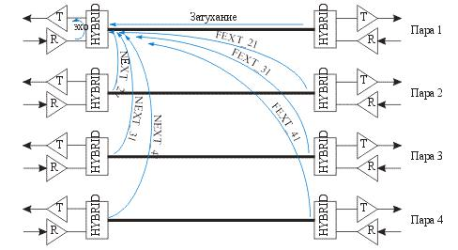

Рисунок 10. Передача по четырем витым парам в стандарте 1000Base-T

Как уже отмечалось, в кодировании PAM-5 имеется пять дискретных уровней, однако для передачи дибитов использу-ется только четыре уровня. Пятый избыточный уровень кода (Forward Error Correction, FEC) используется для механизма построения коррекции ошибок. Он реализуется кодером Треллиса и декодером Витерби. Применение механизма коррекции ошибок позволяет увеличить помехоустойчивость приемника на 6 дБ.

Треллис-кодирование

Рассмотрим принципы треллис-кодирования на основе простейшего кодера, состоящего из двух запоминающих ячеек и элементов XOR (рисунок 11).
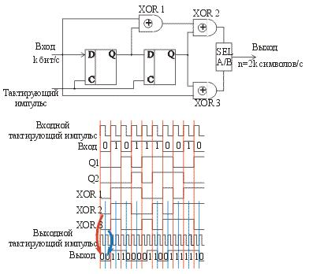

Рисунок 11. Схема и принцип работы простейшего кодера Треллиса

Пусть на вход такого кодера поступает со скоростью k бит/с последовательность бит 0101110010. Если на выходе ко-дера установить считывающую ячейку, работающую с вдвое большей частотой, чем скорость поступления бит на вход коде-

ра, то скорость выходного потока будет в два раза выше скорости входного потока. При этом считывающая ячейка за первую половину такта работы кодера считывает данные сначала с логического элемента XOR 2, а вторую половину такта — с логи-ческого элемента XOR 3. В результате каждому входному биту ставится в соответствие два выходных бита, то есть дибит, первый бит которого формируется элементом XOR 2, а второй — элементом XOR 3. По временной диаграмме состояния кодера нетрудно проследить, что при входной последовательности бит 0101110010 выходная последовательность будет 00
11 10 00 01 10 01 11 11 10.

Отметим одну важную особенность принципа формирования дибитов. Значение каждого формируемого дибита зави-сит не только от входящего информационного бита, но и от двух предыдущих бит, значения которых хранятся в двух запо-минающих ячейках. Действительно, если принято, что A_{i} — входящий бит, то значение элемента XOR 2 определится выра-жением A_{i} ⊕ A_{i-1} ⊕ A_{i-2} , а значение элемента XOR 3 — выражением A_{i} ⊕ A_{i-2}. Таким образом, дибит формируется из пары битов, значение первого из которых равно A_{i} ⊕ A_{i-1} ⊕ A_{i-2}, а второго — A_{i} ⊕ A_{i-2}. Следовательно, значение дибита зависит от трех состояний: значения входного бита, значения первой запоминающей ячейки и значения второй запоминающей ячейки. Такие кодеры получили название сверточных кодеров на три состояния (K = 3) с выходной скоростью ½.

Работу кодера удобно рассматривать на основе не временных диаграмм, а так называемой диаграммы состояния. Со-стояние кодера будем указывать с помощью двух значений — значения первой и второй запоминающих ячеек. К примеру, если первая ячейка хранит значение 1 (Q1=1), а вторая — 0 (Q2=0), то состояние кодера описывается значением 10. Всего возможно четыре различных состояния кодера: 00, 01, 10 и 11.

Пусть в некоторый момент времени состояние кодера равно 00. Нас интересует, каким станет состояние кодера в сле-дующий момент времени и какой дибит будет при этом сформирован. Возможны два исхода в зависимости от того, какой бит поступит на вход кодера. Если на вход кодера поступит 0, то следующее состояние кодера также будет 00, если же по-ступит 1, то следующее состояние (то есть после сдвига) будет 10. Значение формируемых при этом дибитов рассчитывается по формулам A_{i} ⊕ A_{i-1} ⊕ A_{i-2} и A_{i} ⊕ A_{i-2}. Если на вход кодера поступает 0, то будет сформирован дибит 00 (0 ⊕ 0 ⊕ 0 = 0, 0 ⊕ 0 = 0), если же на вход поступает 1, то формируется дибит 11 (1 ⊕ 0 ⊕ 0 = 1, 1 ⊕ 0 = 0). Приведенные рассуждения удобно представить наглядно с помощью диаграммы состояний (рисунок 12),
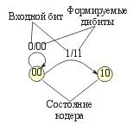

Рисунок 12. Диаграмма возможных переходов кодера из начального состояния 00

где в кружках обозначаются состояния кодера, а входящий бит и формируемый дибит пишутся через косую черту. Напри-мер, если входящий бит 1, а формируемый дибит 11, то записываем: 1/11.

Продолжая аналогичные рассуждения для всех остальных возможных состояний кодера, легко построить полную диа-грамму состояний, на основе которой легко вычисляется значение формируемого кодером дибита.

Используя диаграмму состояний кодера, несложно построить временную диаграмму переходов для уже рассмотренной нами входной последовательности бит 0101110010. Для этого строится таблица, в столбцах которой отмечаются возможные состояния кодера, а в строках — моменты времени. Возможные переходы между различными состояниями кодера отобра-жаются стрелками (на основе полной диаграммы состояний кодера — рисунок 13),
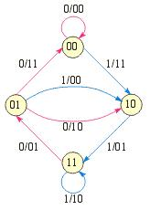

Рисунок 13. Полная диаграмма состояния кодера

над которыми обозначаются входной бит, соответствующий данному переходу, и соответствующий дибит. Например, для двух первых моментов времени диаграмма состояния кодера выглядит так, как показано на рисунке 14. Красной стрелкой отображен переход, соответствующий рассматриваемой последовательности бит.
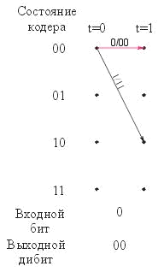

Рисунок 14. Временная диаграмма состояния кодера для двух первых моментов времени

Продолжая отображать возможные и реальные переходы между различными состояниями кодера, соответствующие различным моментам времени (рисунки 15, 16, 17),
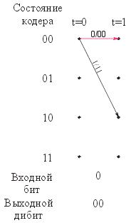

Рис. 15. Временная диаграмма состояния кодера для трех первых моментов времени
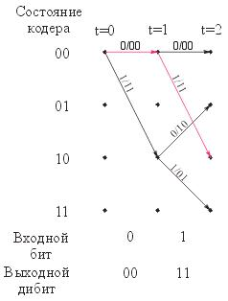

Рис. 16. Временная диаграмма состояния кодера для четырех первых моментов времени
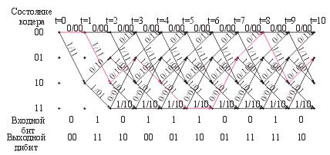

Рис. 17. Временная диаграмма состояния кодера для рассматриваемой входной последовательности бит получим полную временную диаграмму состояний кодера (рисунок 17).
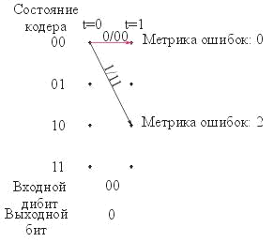

Рисунок 18. Временная диаграмма возможных состояний кодера для первых двух моментов времени

Основным достоинством изложенного выше метода треллис-кодирования является его помехоустойчивость. Как будет показано в дальнейшем, благодаря избыточности кодирования (вспомним, что каждому информационному биту ставится в соответствие дибит, то есть избыточность кода равна 2) даже в случае возникновения ошибок приема (к примеру, вместо дибита 11 ошибочно принят дибит 10) исходная последовательность бит может быть безошибочно восстановлена.
Для восстановления исходной последовательности бит на стороне приемника используется декодер Витерби.

Декодер Витерби

Декодер Витерби в случае безошибочного приема всей последовательности дибитов 00 11 10 00 01 10 01 11 11 10 будет обладать информацией об этой последовательности, а также о строении кодера (то есть о его диаграмме состояний) и о его начальном состоянии (00). Исходя из этой информации он должен восстановить исходную последовательность бит. Рас-смотрим, каким образом происходит восстановление исходной информации.

Зная начальное состояние кодера (00), а также возможные изменения этого состояния (00 и 10), построим временную диаграмму для первых двух моментов времени (рисунок 19).
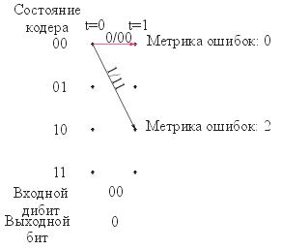

Рисунок 19. Временная диаграмма возможных состояний кодера для первых двух моментов времени

На этой диаграмме из состояния 00 существует только два возможных пути, соответствующих различным входным ди-битам. Поскольку входным дибитом декодера является 00, то, пользуясь диаграммой состояний кодера Треллиса, устанавли-ваем, что следующим состоянием кодера будет 00, что соответствует исходному биту 0.

Однако у нас нет 100% гарантии того, что принятый дибит 00 является правильным, поэтому не стоит пока отметать и второй возможный путь из состояния 00 в состояние 10, соответствующий дибиту 11 и исходному биту 1. Два пути, пока-занные на диаграмме, отличаются друг от друга так называемой метрикой ошибок, которая для каждого пути рассчитывает-ся следующим образом. Для перехода, соответствующего принятому дибиту (то есть для перехода, который считается вер-ным), метрика ошибок принимается равной нулю, а для остальных переходов она рассчитывается по количеству отличаю-щихся битов в принятом дибите и дибите, отвечающем рассматриваемому переходу. Например, если принятый дибит 00, а дибит, отвечающий рассматриваемому переходу, равен 11, то метрика ошибок для этого перехода равна 2.

Для следующего момента времени, соответствующего принятому дибиту 11, возможными будут два начальных состо-яния кодера: 00 и 10, а конечных состояния будет четыре: 00, 01, 10 и 11 (рисунок 20).
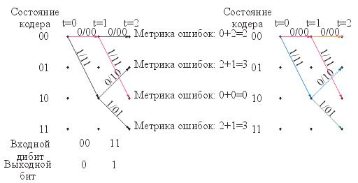

Рисунок 20. Временная диаграмма возможных состояний кодера для первых трех моментов времени

Соответственно для этих конечных состояний существует несколько возможных путей, отличающихся друг от друга метрикой ошибок. При расчете метрики ошибок необходимо учитывать метрику предыдущего состояния, то есть если для
предыдущего момента времени метрика для состояния 10 была равной 2, то при переходе из этого состояния в состояние 01 метрика ошибок нового состояния (метрика всего пути) станет равной 2 + 1 = 3.

Для следующего момента времени, соответствующего принятому дибиту 10, отметим, что в состояния 00, 01 и 11 ведут по два пути (рисунок 21).
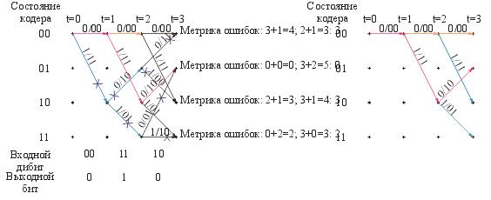

Рисунок 21. Временная диаграмма возможных состояний кодера для первых четырех моментов времени

В этом случае необходимо оставить только те переходы, которым отвечает меньшая метрика ошибок. Кроме того, по-скольку переходы из состояния 11 в состояние 11 и в состояние 01 отбрасываются, переход из состояния 10 в состояние 11, отвечающий предыдущему моменту времени, не имеет продолжения, поэтому тоже может быть отброшен. Аналогично от-брасывается переход, отвечающий предыдущему моменту времени из состояния 00 в 00.

Продолжая подобные рассуждения, можно вычислить метрику всех возможных путей и изобразить все возможные пу-

ти.

При этом количество самих возможных путей оказывается не так велико, как может показаться, поскольку большин-ство из них отбрасываются в процессе построения, как не имеющие продолжения (рисунок 22).
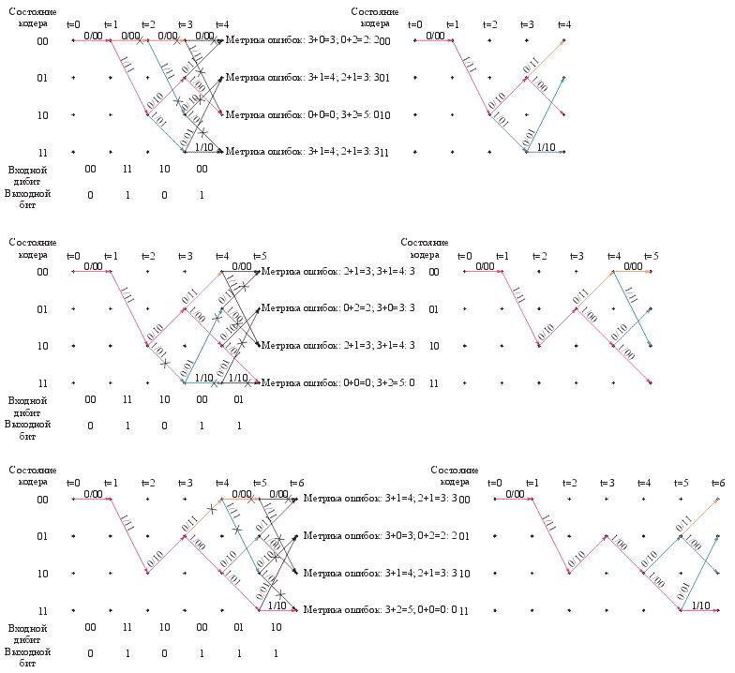

Рисунок 22. Временная диаграмма возможных состояний кодера для четвертого, пятого и шестого тактов

К примеру, на шестом такте работы декодера по описанному алгоритму остается всего четыре возможных пути. Аналогично и на последнем такте работы декодера имеется всего четыре возможных пути (рисунок 23), причем истин-

ный путь, однозначно восстанавливающий исходную последовательность битов 0101110010, соответствует метрике ошибок, равной 0.
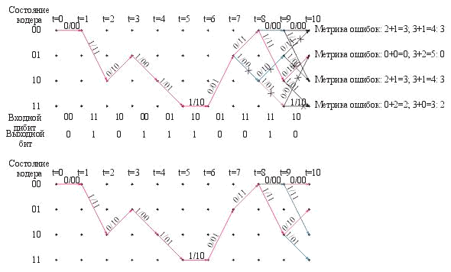

Рисунок 23. Временная диаграмма возможных состояний кодера для последнего момента времени

При построении рассмотренных временных диаграмм удобно отображать метрику накопленных ошибок для различных состояний кодера в виде таблицы. Именно эта таблица и является источником той информации, на основе которой возможно восстановить исходную последовательность бит (табл. 4).

Таблица 4. Метрика ошибок для различных состояний кодера
Состояния | T=0 | t=1 | t=2 | t=3 | t=4 | t=5 | t=6 | t=7 | t=8 | t=9 | t=10
кодера
00 | - | 0 | 2 | 3 | 2 | 3 | 3 | 3 | 0 | 2 | 3
01 | - | - | 3 | 0 | 3 | 2 | 2 | 0 | 3 | 3 | 0
10 | - | 2 | 0 | 3 | 0 | 3 | 3 | 3 | 2 | 0 | 3
11 | - | - | 3 | 2 | 3 | 0 | 0 | 2 | 3 | 3 | 2

В описанном выше случае мы предполагали, что все принятые декодером дибиты не содержат ошибок. Рассмотрим да-лее ситуацию, когда в принятой последовательности дибитов содержатся две ошибки. Пусть вместо правильной последова-тельности 00 11 10 00 01 10 01 11 11 10 декодер принимает последовательность 00 11 11 00 11 10 01 11 11 10, в которой тре-тий и пятый дебит являются сбойными. Попробуем применить рассмотренный выше алгоритм Витерби, основанный на вы-боре пути с наименьшей метрикой ошибок, к данной последовательности и выясним, сможем ли мы восстановить в пра-вильном виде исходную последовательность битов, то есть исправить сбойные ошибки.

Вплоть до получения третьего (сбойного) дибита алгоритм вычисления метрики ошибок для всех возможных перехо-дов не отличается от рассмотренного ранее случая. До этого момента наименьшей метрикой накопленных ошибок обладал путь, отмеченный на рисунке 24
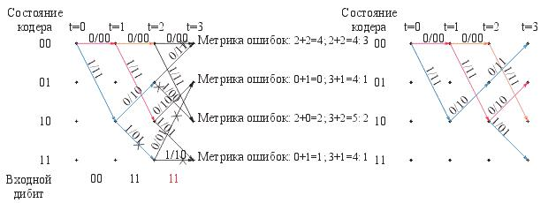

Рисунок 24. Вычисление метрики накопленных ошибок при получении первого ошибочного дибита

красным цветом. После получения такого дибита уже не существует пути с метрикой накопленных ошибок, равной 0. Одна-ко при этом возникнут два альтернативных пути с метрикой, равной 1. Поэтому выяснить на данном этапе, какой бит исход-ной последовательности соответствует полученному дибиту, невозможно.
Аналогичная ситуация возникнет и при получении пятого (также сбойного) дибита (рисунок 25).
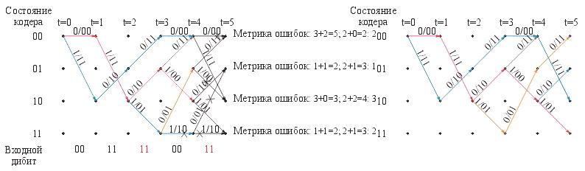

Рисунок 25. Вычисление метрики ошибок при получении второго ошибочного дибита

В этом случае будет существовать уже три пути с равной метрикой накопленных ошибок, а установить истинный путь возможно только при получении следующих дибитов.

После получения десятого дибита количество возможных путей с различной метрикой накопленных ошибок станет до-статочно большим (рисунок 26),
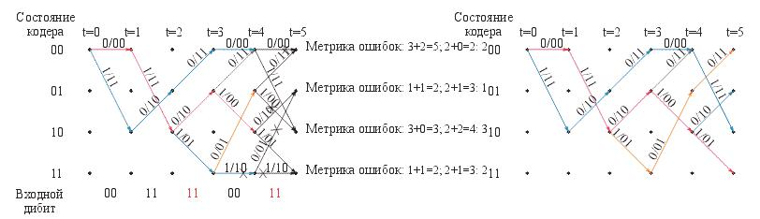

 | Рисунок 26. Вычисление метрики ошибок при получении последнего дибита
однако на приведенной диаграмме (с использованием табл. 5),
Таблица 5. Метрика накопленных ошибок для различных путей
Состояния кодера | t=0 | t=1 | t=2 | t=3 | t=4 | t=5 | t=6 | t=7 | t=8 | t=9 | t=10
00 | - | 0 | 2 | 3 | 3 | 2 | 3 | 4 | 2 | 4 | 5
01 | - | - | 3 | 1 | 2 | 2 | 3 | 2 | 4 | 5 | 2
10 | - | 2 | 0 | 2 | 1 | 3 | 3 | 4 | 4 | 2 | 5
11 | - | - | 3 | 1 | 2 | 2 | 2 | 3 | 4 | 5 | 4
Полученный дибит |  | 00 | 11 | 11 | 00 | 11 | 10 | 01 | 11 | 11 | 10

где представлена метрика накопленных ошибок для различных путей) нетрудно выбрать единственный путь с наименьшей метрикой. По данному пути, пользуясь диаграммой состояния треллис-кодера, можно однозначно восстановить исходную последовательность бит 0101110010, невзирая на допущенные ошибки при получении дибитов.

Рассмотренный сверточный кодер Треллиса на три состояния и алгоритм Витерби являются простейшими примерами, иллюстрирующими, однако, основной принцип работы. В реальности используемые кодеры Треллиса (и в гигабитных адап-терах, и в модемах) гораздо более сложные, но именно благодаря их избыточности удается значительно повысить помехо-устойчивость протокола передачи данных.

Треллис-кодирование 4D/PAM-5

Рассмотренный пример сверточного кодера имел всего четыре различных состояния: 00, 01, 10 и 11. В технологии 1000Base-T используется сверточный кодер уже на восемь различных состояний (с тремя элементами задержки), поэтому он называется восьмипозиционным. Кроме того, поскольку символы передаются по всем четырем витым парам кабеля одно-временно с использованием пятиуровневого кодирования PAM-5, такое кодирование получило название четырехмерного

4D/PAM-5.

Другим существенным отличием кодера Треллиса, используемого в технологии 1000Base-T, является алгоритм перехо-да между различными состояниями кодера. В рассмотренном нами простейшем примере состояние кодера в следующий мо-мент времени определялось исключительно текущим состоянием и входным битом. Так, если текущее состояние 00, а вход-ной бит 1, то следующее состояние, то есть поле сдвига битов по запоминающим ячейкам, будет соответствовать 10. В ре-альном восьмипозиционном кодере Треллиса, управляющих (входных) битов два, а переходы между различными состояни-ями определяются по алгоритму наибольшего расстояния между точками сигнального созвездия. Как следует из рисунка 26, кодер Треллиса реализует соотношение:
(d₈)_{i} =(d₇)_{i-1} ⊕ (d₆)_{i-2} ⊕ (d₈)_{i-3}
где d₆, d₇ и d₈ — соответственно биты данных на линиях 6, 7 и 8. Поясним это на конкретном примере.
Вспомним, что в коде PAM-5 используется пять уровней для передачи сигналов: –2, –1, 0, +1, +2. При этом уровням +2/–2 соответствует напряжение +1/–1 В, а уровням +1/–1 — напряжение +0,5/–0,5 В. Учитывая, что по четырем витым па-рам одновременно передается четыре уровня сигнала и каждый из этих уровней может принимать одно из пяти значений, всего получаем 625 (5х5х5х5) разных комбинаций сигналов. Различные возможные состояния сигнала удобно изображать на так называемой сигнальной плоскости. На этой плоскости каждое возможное состояние сигнала изображается сигнальной точкой, а совокупность всех сигнальных точек называют сигнальным созвездием. Естественно, что изобразить четырехмер-ное пространство не представляется возможным, поэтому рассмотрим для наглядности двухмерное сигнальное созвездие 5х5. Такое созвездие формально может соответствовать двум витым парам. Изобразим вдоль оси Х точки, отвечающие од-ной витой паре, а вдоль оси Y — другой. Тогда наше 2D-созвездие будет выглядеть так, как показано на рисунке 27.
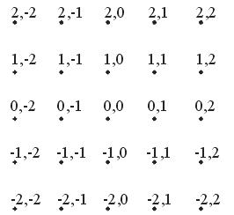

Рисунок 27. Двухмерное сигнальное созвездие 2D/PAM-5 для двух витых пар

Обратим внимание, что минимальное расстояние между двумя точками такого созвездия равно 1.

Под воздействием шума и затухания сигнала сигнальное созвездие претерпевает искажения (рисунок 28) ,
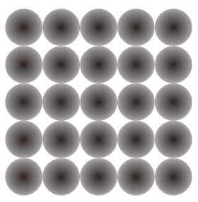

Рисунок 28. Искажение сигнального созвездия в результате действия шума и затухания сигнала

в результате которых положение каждой сигнальной точки расплывается, а расстояние между ними сокращается. Вследствие этого точки в сигнальном созвездии становятся трудноразличимыми и велика вероятность их перепутывания.

Поэтому одной из задач кодера Треллиса является такое формирование сигнального созвездия, которое обеспечивало бы максимальное расстояние между различными сигнальными точками. Для того чтобы понять, как это делается, обозначим уровни сигналов –1 и +1 через Х, а уровни –2, 0, +2 через Y. Тогда исходное созвездие можно изобразить в виде, показанном на рисунке 29.
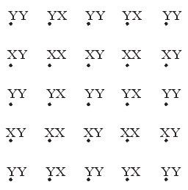

Рисунок 29. Представление исходного созвездия

Разделив это созвездие на два подсозвездия, одно из которых сформировано из точек XX и YY, а другое — из точек XY и YX, можно увеличить расстояние между сигнальными точками (рисунок 30).
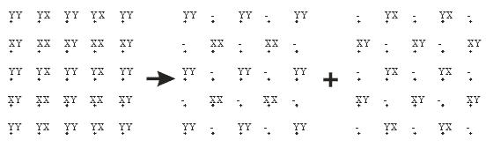

Рисунок 30. Разделение исходного созвездия на два подсозвездия приводит к увеличению минимального расстояния между сигнальными точками
При использовании двух витых пар задача кодера Треллиса заключается в том, чтобы по одной витой паре посылать только символы, принадлежащие какому-либо одному из сигнальных созвездий, например D0=XX+YY, а по второй витой паре — символы, принадлежащие другому созвездию, например D1=XY+YX. Тогда расстояние между посылаемыми симво-лами станет в два раза больше, чем было в исходном созвездии. В результате улучшается распознаваемость точек в сигналь-ном созвездии, то есть возрастает помехозащищенность.

Приблизительно по такой же схеме работает и реальный Треллис-кодер, формирующий символы, посылаемые по че-тырем витым парам, однако, поскольку каждой точке созвездия отвечают четыре координаты (по одной на каждую пару) и каждая точка может принимать значение X или Y, то всего существует 16 различных комбинаций, из которых можно сфор-мировать восемь подсозвездий:

D0=XXXX+YYYY

D1=XXXY+YYYX
D2=XXYX+YYXY

D3=XXYY+XXYY

D4=XYXX+YXYY

D5=XYXY+YXYX

D6=XYYX+YXXY
D7=XYYY+YYYX

В полученных подсозвездиях минимальное расстояние между точками в два раза больше, чем в исходном созвездии. Кроме того, минимальное расстояние между точками двух разных подсозвездий также равно 2. Именно эти восемь сигналь-ных созвездий формируют диаграмму состояний Треллис-кодера. К примеру, состоянию кодера 000 соответствует комбина-ция точек из созвездий D0D2D4D6 в том смысле, что по первой паре передаются точки из созвездия D0, по второй паре — из созвездия D2 и т.д. Следующему возможному состоянию кодера будет соответствовать такая комбинация, при которой ми-нимальное расстояние между посылаемыми символами по каждой паре равно 2.

Использование Треллис-кодирования по описанной схеме позволяет снизить соотношение «сигнал/шум» (SNR) на 6 дБ, то есть значительно увеличить помехоустойчивость при передаче данных.
2 Подготовка к работе

2.1 Используя краткие теоретические сведения, рекомендованную литературу и конспект лекций по курсу «Ком-пьютерные сети и технологии» самостоятельно изучить методы цифрового кодирования используемые в сетях Ethernet:

  - код NRZ
  - код NRZI
  - манчестерский код
  - код МLТ-3
- Изучить избыточное кодирование 4B/5B, 8B/6T) и способы улучшения исходных свойств кодов (скрэмблиро-

ванием).

- Ознакомиться с технологиями кодирования, используемыми в Ethernet 1000Base-T:
  - PAM-5
  - Треллис-кодирование
  - декодер Витерби
  - Треллис-кодирование 4D/PAM-5

3 Задание по выполнению работы

3.1 Выполнить кодирование исходной последовательности бит, приведенной в приложении А, методами 2.1 3.2 Применить к исходной последовательности бит избыточное кодирование 4B/5B

3.3 Улучшить код исходной последовательности бит скрэмблированием воспользовавшись формулами приведен-ными в приложении А:

3.4 Проверить правильность выполнения 3.3 восстановлением исходной последовательности при помощи опера-ции дескрэмблирования.

3.5 Синтезировать принципиальную схему заданного функционального узла (Приложение А) устройства DCE и привести временные диаграммы подтверждающие правильность схемотехнического решения

3.6 Воспользовавшись диаграммой состояний простейшего кодера Треллиса, построить полную временную диа-грамму переходов для выделенного байта последовательности.

3.7 Проверить правильность выполнения 3.6 восстановлением выделенного байта последовательности на стороне приемника при помощи декодера Витерби

- Построить метрику накопленных ошибок для различных состояний кодера Треллиса
- Ответить на контрольные вопросы

4 Содержание отчета

- Название и номер практической работы, фамилия, группа

- Цель работы

- Результаты выполнения 3.1 - 3.8

- Выводы по работе

5 Контрольные вопросы

1 Какие способы являются наиболее удачными при передаче дискретных данных по узкополосному каналу тональной частоты, используемому в телефонии?

2 Какими устройствами осуществляется операция передачи дискретных данных по узкополосному каналу тональной частоты?

3 Какие методы кодирования применяются на широкополосных каналах связи.

4 Какая задача приобретает особое значение при использовании потенциальных кодов в передаче длинных последова-тельностей нулей или единиц?

5 Какой из потенциальных кодов является наиболее простым, и каковы его основные недостатки? 6 Какой импульсный код применяется в технологиях Ethernet и Token Ring.

7 На чем основаны методы улучшения свойств потенциального кода NRZ для исключения длинных последовательно-сти нулей?

9 В чем основное преимущество улучшенных потенциальных кодов по сравнению с импульсными и в каких техноло-гиях они находят применение?

Рекомендуемая литература:

1 С.М. Сухман, А.В. Бернов, Б.В. Шевкопляс. Синхронизация в телекоммуникационных системах. Анализ инженер-ных решений

- П. Хоровиц, У. Хилл. Искусство схемотехники В 3 -х т. –М., Мир,1993. – 2 т.

- Э. Таненбаум Компьютерные сети. - Питер, 2002.
ПРИЛОЖЕНИЕ А

Варианты индивидуального задания

ВариантПоследовательностьФормулаФункциональный узелисходных битскрэмблирования10111001000000110Bi = Ai ⊕ Bi-3 ⊕ Bi-4Самосинхронизирующийсяскрэмблер20101111111000001Bi = Ai ⊕ Bi-3 ⊕ Bi-5Формирователь кода MLT-330100001111000001Bi = Ai ⊕ Bi-3 ⊕ Bi-4Дешифратор кода MLT-341000000010111100Bi = Ai ⊕ Bi-3 ⊕ Bi-5Самосинхронизирующийсяскрэмблер50101011000000001Bi = Ai ⊕ Bi-3 ⊕ Bi-4Формирователь кода NRZI61111111000000001Bi = Ai ⊕ Bi-3 ⊕ Bi-5Генератор псевдослучайныхбитовых последовательно-стей70101011000000100Bi = Ai ⊕ Bi-3 ⊕ Bi-4Узел распознавания флаго-вой комбинации(111000111000)80111111000000001Bi = Ai ⊕ Bi-3 ⊕ Bi-5Формирователь кода МАН-ЧЕСТЕР-II90101000000000100Bi = Ai ⊕ Bi-3 ⊕ Bi-4Дешифратор кода МАНЧЕ-СТЕР-II101111000000010001Bi = Ai ⊕ Bi-3 ⊕ Bi-5Самосинхронизирующийсяскрэмблер110101011001000001Bi = Ai ⊕ Bi-3 ⊕ Bi-4Формирователь кода MLT-3121110111000000110Bi = Ai ⊕ Bi-3 ⊕ Bi-5Дешифратор кода MLT-3130101010000000011Bi = Ai ⊕ Bi-3 ⊕ Bi-4Самосинхронизирующийсяскрэмблер140111001000000010Bi = Ai ⊕ Bi-3 ⊕ Bi-5Формирователь кода NRZI150101000000000001Bi = Ai ⊕ Bi-3 ⊕ Bi-4Генератор псевдослучайныхбитовых последовательно-стей161100000001000001Bi = Ai ⊕ Bi-3 ⊕ Bi-5Узел распознавания флаго-вой комбинации(11110000101)170100011100000000Bi = Ai ⊕ Bi-3 ⊕ Bi-4Формирователь кода МАН-ЧЕСТЕР-II180010111000000001Bi = Ai ⊕ Bi-3 ⊕ Bi-5Дешифратор кода МАНЧЕ-СТЕР-II191100000000000001Bi = Ai ⊕ Bi-3 ⊕ Bi-4Самосинхронизирующийсяскрэмблер200101011000000100Bi = Ai ⊕ Bi-3 ⊕ Bi-5Формирователь кода MLT-3210111111000000001Bi = Ai ⊕ Bi-3 ⊕ Bi-4Дешифратор кода MLT-3220101001100000100Bi = Ai ⊕ Bi-3 ⊕ Bi-5Самосинхронизирующийсяскрэмблер231001000000000011Bi = Ai ⊕ Bi-3 ⊕ Bi-4Формирователь кода NRZI240101010000000011Bi = Ai ⊕ Bi-3 ⊕ Bi-5Генератор псевдослучайныхбитовых последовательно-стей250101011000000100Bi = Ai ⊕ Bi-3 ⊕ Bi-4Узел выделения синхросиг-нала (01010101) и данных излинии связи

